Администрация Пристанционного сельсовета призывает население соблюдать правила пожарной безопасности в связи с повышением климатической температуры
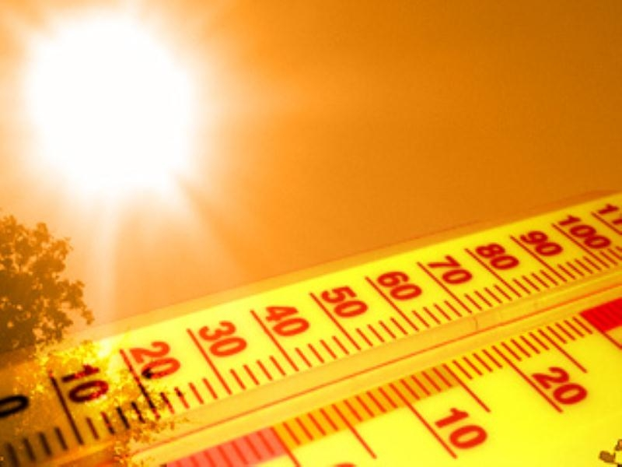
Администрация Пристанционного сельсовета призывает население соблюдать правила пожарной безопасности в связи с повышением температуры воздуха.
Граждане обязаны иметь в помещениях и строениях, находящихся в их собственности (пользовании), первичные средства тушения пожаров и противопожарный инвентарь в соответствии с правилами пожарной безопасности.
Необходимо быть предельно внимательными и ответственными в части соблюдения правил пожарной безопасности.
Все эти заблаговременные мероприятия помогут значительно быстрее среагировать на происшествия, связанные с возгораниями, и не допустить распространения пожара.

Уважаемые жители и гости !
Если Вы хотите сохранить от пожара свою собственную жизнь, жизнь близких вам людей, годами нажитое имущество, то только соблюдение Вами правил пожарной безопасности позволит сделать это.

К сожалению, до сих пор в результате пожаров в жилых домах, домах, используемых под дачу, гибнут люди, огнем уничтожаются строения. Основными причинами пожаров и гибели на них людей являются: неосторожное обращение с огнем, неисправность электропроводки и печного отопления.
Администрация Пристанционного сельсовета убедительно просит Вас соблюдать правила пожарной безопасности:

• Убирайте мусор. Ни в коем случае не сжигайте его вблизи строений. Деревянный дом сгорает за 25-30 минут.
• Будьте осторожны при топке печи.
• Не допускайте перегрузки электросети.
• Проверяйте электропроводку. Пользуйтесь только исправными электроприборами.

• Не эксплуатируйте неисправную ветхую электропроводку. Не применяйте в электрощитах некалиброванные плавкие вставки-« жучки».
• Обеспечьте беспрепятственный проезд к вашему дому.
• На приусадебном участке имейте всегда емкость с водой

В случае возникновения пожара немедленно сообщить в службу спасения по каналу связи « 01» или по номеру «112» с мобильного телефона.

